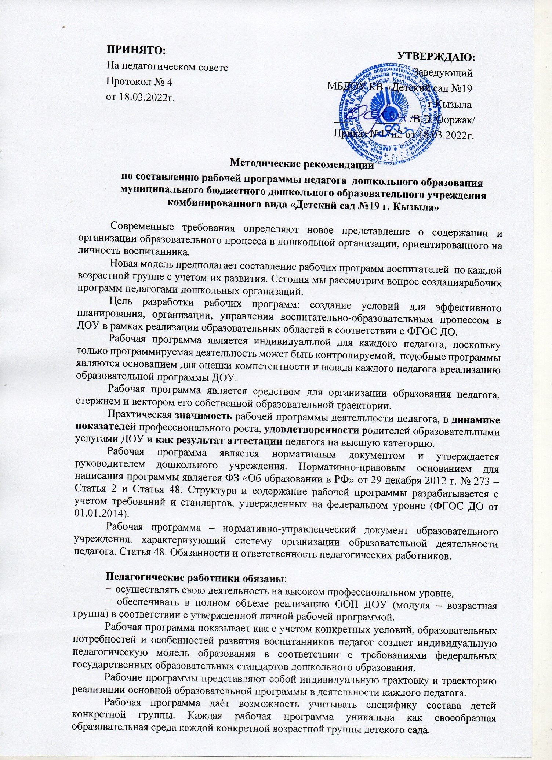

ПРИНЯТО: УТВЕРЖДАЮ:

На педагогическом совете Заведующий

Протокол № 4 МБДОУ КВ «Детский сад №19

от 18.03.2022г. г.Кызыла

______________/В.Э. Ооржак/

Приказ №17п2 от 18.03.2022г.

Методические рекомендации

по составлению рабочей программы педагога дошкольного образования муниципального бюджетного дошкольного образовательного учреждения комбинированного вида «Детский сад №19 г. Кызыла»

Современные требования определяют новое представление о содержании и организации образовательного процесса в дошкольной организации, ориентированного на личность воспитанника.
Новая модель предполагает составление рабочих программ воспитателей по каждой возрастной группе с учетом их развития. Сегодня мы рассмотрим вопрос создания рабочих программ педагогами дошкольных организаций.
Цель разработки рабочих программ: создание условий для эффективного планирования, организации, управления воспитательно-образовательным процессом в ДОУ в рамках реализации образовательных областей в соответствии с ФГОС ДО.
Рабочая программа является индивидуальной для каждого педагога, поскольку только программируемая деятельность может быть контролируемой, подобные программы являются основанием для оценки компетентности и вклада каждого педагога в реализацию образовательной программы ДОУ.
Рабочая программа является средством для организации образования педагога, стержнем и вектором его собственной образовательной траектории.
Практическая значимость рабочей программы деятельности педагога, в динамике показателей профессионального роста, удовлетворенности родителей образовательными услугами ДОУ и как результат аттестации педагога на высшую категорию.
Рабочая программа является нормативным документом и утверждается руководителем дошкольного учреждения. Нормативно-правовым основанием для написания программы является ФЗ «Об образовании в РФ» от 29 декабря 2012 г. № 273 – Статья 2 и Статья 48. Структура и содержание рабочей программы разрабатывается с учетом требований и стандартов, утвержденных на федеральном уровне (ФГОС ДО от 01.01.2014).
Рабочая программа – нормативно-управленческий документ образовательного учреждения, характеризующий систему организации образовательной деятельности педагога. Статья 48. Обязанности и ответственность педагогических работников.

Педагогические работники обязаны:
− осуществлять свою деятельность на высоком профессиональном уровне,
− обеспечивать в полном объеме реализацию ООП ДОУ (модуля – возрастная группа) в соответствии с утвержденной личной рабочей программой.
Рабочая программа показывает как с учетом конкретных условий, образовательных потребностей и особенностей развития воспитанников педагог создает индивидуальную педагогическую модель образования в соответствии с требованиями федеральных государственных образовательных стандартов дошкольного образования.
Рабочие программы представляют собой индивидуальную трактовку и траекторию реализации основной образовательной программы в деятельности каждого педагога.
Рабочая программа даѐт возможность учитывать специфику состава детей конкретной группы. Каждая рабочая программа уникальна как своеобразная образовательная среда каждой конкретной возрастной группы детского сада.
Наличие определённых специалистов, система взаимодействия с ними в данном ДОУ так же влияют на содержание программы. РП определяет и отражает особенности взаимодействия педагога с воспитанниками и их родителями, отношения между сверстниками. Выделение образовательных областей в образовательной программе и специализация деятельности каждого педагога в ДОУ позволяет регламентировать содержание образования, как на уровне всего образовательного учреждения, так и в деятельности конкретного педагога.
Педагог, приступающий к составлению рабочей программы, должен не только знать ее структуру, уметь проектировать этапы ее реализации, но и быть способным:
− анализировать собственную деятельность в контексте современного этапа развития ДО;
− определять направленность рабочей программы, ее назначение и функции; грамотно выбирать форму предъявления содержания рабочей программы;
− учитывать педагогические технологии, рекомендуемые к реализации в образовательных программах;
− представлять прогнозируемые результаты реализации рабочей программы.
Рабочая программа для педагога есть обязательный к разработке и исполнению нормативный документ. Рабочие программы необходимо иметь педагогам всех возрастных групп и специалистам. Задача руководителя и педагогов дошкольного учреждения состоит и в том, чтобы своевременно определить и соотнести особенности деятельности учреждения в целом (Устав ДОУ, образовательная программа ДОУ), и деятельности отдельных педагогов отражающих в рабочей программе ценности, цели, реализуемое вариативное содержание и средства образования.

Рекомендации по составлению рабочих учебных программ:
− программы необходимо составлять с учетом приоритетов в направлении работы педагога, уровня развития детей группы;
− структура и содержание рабочей программы должны учитывать принцип интеграции образовательных областей, практико-ориентированное взаимодействие всех участников процесса и мотивации ребѐнка;
− все содержание программы по компонентам должно находить свое отражение в задачах, плане, мониторинге, литературе.
Педагоги высшей и первой категории составляют программу самостоятельно, а педагоги второй и без категории под руководством старшего воспитателя, Рабочая программа для педагога есть обязательный к разработке и исполнению нормативный документ.
Требования к оформлению рабочих программ соответствуют основным требованиям оформления документов (шрифт, кегль, абзац, поля, формат)
Текст набирается в редакторе WordforWindows шрифтом TimesNewRoman, кегль
12-14,
− межстрочный интервал одинарный, переносы в тексте не ставятся,
выравнивание по ширине, абзац 1,25 см, поля со всех сторон 2 см; центровка;
− оформление Заголовков и абзацы в тексте выполняются при помощи средств Word, листы формата А4. Таблицы вставляются непосредственно в текст.
Программа прошивается, страницы нумеруются, скрепляется печатью образовательного учреждения и утверждается подписью руководителя ДОУ. Титульный лист считается первым, не подлежит нумерации, также как и листы приложения. Список литературы строится в алфавитном порядке и в соответствии ГОСТ, Допускается оформление списка литературы по основным разделам каждой образовательной области.
Так как Рабочая программа является нормативным актом, для ее составления на уровне ДОО разрабатывается положение о рабочей программе, которое является локальным актом.
Рабочая программа разрабатывается и рекомендуется для принятия на педагогическом совете ДОУ до 1 сентября. Утверждение Рабочей программы заведующим ДОУ осуществляется до 1 сентября текущего учебного года. Оригинал Рабочей

программы, утвержденный директором ДОУ, находится у старшего воспитателя. Копии комплексно-тематического, подробного перспективного планирования находятся на руках педагогических работников.
Рабочие учебные программы хранятся в методическом кабинете ДОУ еще 3 года после истечения срока ее действия. К Рабочим программам имеют доступ все педагогические работники и администрация ДОУ.

Основания для внесения изменений:
− предложения педагогических работников по результатам работы в текущем учебном году.
− обновление списка литературы.
− предложения педагогического совета, администрации ДОУ.
− изменения состава детей группы.
Дополнения и изменения в Рабочие программы могут вноситься ежегодно перед началом нового учебного года (для специалистов) и в течение учебного года (воспитатели). Изменения вносятся в Рабочую программу в виде вкладыша «Дополнения к Рабочей программе». При накоплении большого количества изменений, Рабочие программы корректируются в соответствии с накопленным материалом. Рабочая программа является документом, который отражает постоянно изменяющийся образовательный процесс ДОО. Воспитанники должны завершить свое обучение по данной Рабочей программе на соответствующей ступени образования.
Ответственность за полноту и качество реализации рабочей программы возлагается на воспитателей и специалистов. Ответственность за контроль реализации рабочих программ возлагается на старшего воспитателя в соответствии с годовым планом ДОУ и Положением о контрольной деятельности.

Примерная структура рабочей учебной программы
- Титульный лист.
- Пояснительная записка.
- Организация режима пребывания детей в группе
- Содержание психолого-педагогической работы по освоению детьми образовательных областей.
- Планируемые результаты освоения детьми общеобразовательной программы.
- Система мониторинга достижения детьми планируемых результатов освоения общеобразовательной программы
- Учебно-методическое обеспечение программы.
- Приложения
В Рабочей программе воспитателя, также как и в ООП ДОУ, выделяется обязательная и вариативная части.
Часть Программы, формируемая участниками образовательного процесса, включает приоритетные направления, выбранные педагогическим коллективом ДОО, а также национально-культурный компонент и видовое разнообразие учреждения, описание условий реализации Программы.

«Образец оформления титульного листа РП».

Муниципальное бюджетное дошкольное образовательное учреждение
комбинированного вида «Детский сад № 19 г. Кызыла»

ПРИНЯТО: УТВЕРЖДАЮ:

На педагогическом совете Заведующий

Протокол № 4 МБДОУ КВ «Детский сад №19

от 18.03.2022г. г.Кызыла

______________/В.Э. Ооржак/

Приказ №17п2 от 18.03.2022г.

Рабочая программа
Подготовительной к школе группы №__ «название группы»
на 20___ – 20___ уч. год

Программа составлена: Ф.И.О. воспитателя (лей) 20__ г.
г. Кызыл

Рабочая программа является неотъемлемой частью образовательной программы ДОО, направленная на реализацию образовательных программ в полном объеме.
Рабочая программа разрабатывается на основе образовательной программы ДОО по всем образовательным областям.

Пояснительная записка включает в себя:
- 1.Название программы, на основании которой составлена данная рабочая программа (автор, название, год издания, кому адресована).
- Названия программ, на основе которых осуществляется вариативность и обновление содержания. Автор, название, год издания, в какую образовательную область входит, обоснованность, актуальность, новизна.
- Возрастные и индивидуальные особенности контингента детей группы. Количество детей, группы здоровья. Указать детей с особенностями развития (гиперактивный, одаренный и т. п.), многонациональность, двуязычие, неполная семья, т.е. обозначить специфику или проблемы детей вашей группы.
- Цель и задачи реализации программы в соответствии с возрастными особенностями детей группы, приоритетными направлениями ДОО, вариатив
- Осуществляется ч/з НОД, совместную ОД в режиме дня, самостоятельную деятельность, ч/з взаимодействие с родителями.
Указать интегративные связи по ОО., длительность НОД, их Количество в год, в неделю.
- Экскурсии, лаборатории, выставки, примерный общий допустимый объем образовательной нагрузки в блоке совместной образовательной деятельности взрослых и детей (вариативная часть).
- Рабочая программа – документ, определяющий основное содержание образования, объем знаний, умений, который предстоит освоить его участникам в соответствии с региональным компонентом.
- Периодичность оценки (Диагностики освоения программы) определяется представителями ДОО.

Организация режима пребывания детей в группе в соответствии с СанПиН (раздел XI. Требования к приему детей в ДОО, режиму дня и организации воспитательно- образовательного процесса).
- Прилагается подробный режим пребывания дошкольников в ДОУ с учетом особенностей возраста данной группы, особенностей ДОУ, требований СанПиН.
Дополнительно приложить:
- двигательный режим;
- график коррекционных занятий, кружков, секций;
- расписание занятий;
- схему закаливания детей и др.

Содержание психолого-педагогической работы по освоению детьми образовательных областей включает характеристику образовательного процесса
- Основные принципы реализации программы (интеграция, индивидуализация, социализация развития).
- Выбор форм организации образовательной деятельности.
Перечень средств, методов, технологий реализации программы конкретным педагогом, краткое обоснование выбора (значимость, актуальность, новизна) В виде таблицы: направление развития; формы реализации программы (Совместная деятельность, Самостоятельная деятельность, Взаимодействие с семьей).
- Содержание коррекционной работы, если она имеется .
- План по взаимодействию с родителями воспитанников, социумом.
Содержание материала должно включать обязательную часть программы и часть, формируемую участниками образовательных отношений (специфика национальных, социокультурных, приоритетных направлений ДОУ и др. условий).

ДОО

Комплексно-тематическое планирование
Можно представить в виде таблицы по усмотрению ДОО
- Вводить региональные и этнокультурные компоненты, учитывать специфику

- Одной теме следует уделять не менее одной недели. Оптимальный период —2-3

недели.
Тема должна быть отражена в подборе материалов, находящихся в группе и уголках развития.

Составляется Примерный перспективный план на год.
  - По каждой учебной теме приводятся НОД и наименование ОБ. ОБЛ, раскрывается (тезисно) содержание учебного материала (дидактические единицы).
  - В плане раскрывается рекомендуемая последовательность изучения разделов и тем программы с анализом логической структуры.
  - Показывается распределение времени по темам и по образовательным областям Содержание каждой образовательной области должно отражать общие требования
к уровню подготовки ребенка по каждой теме с учетом основной общеобразовательной программы, национально-регионального компонента и компонента ДОО.
Представить систему мониторинга результатов освоения данной программы воспитанниками
  - График проверки (сроки, цель диагностики, ответственный).
  - Способы проверки усвоения программы, знаний, умений и навыков (педагогический анализ, срез, наблюдение, проблемная ситуация)
Объект исследования (речевое развитие, усвоение дидактических единиц, развитие психических процессов и т.п.). Тестовый материал, критерии, шкала уровней могут быть представлены по желанию в тексте самой программы или являться приложением к Рабочей программе.

Необходимо прописать и представить обеспечение программы
Материально-техническое:
  - звуковые
  - визуальные (зрительные) экранные,
  - аудио-визуальные (кинопроекторы, теле-, видеоаппаратура, мультимедийные системы и др.),
  - учебно-наглядные пособия (плакаты, схемы, таблицы, инструменты, модели, муляжи и т.д.).
В данном разделе программы указываются различные материально-технические средства обучения и еѐ программно-методическое обеспечение. Перечень средств можно представить в табличном варианте или простым списком.
Программно-методическое
  - для педагога
− нормативные документы, методическая литература, художественная, познавательная; могут быть материалы журналов, газет.
  - для воспитанников
− учебно-дидактическая (рабочие тетради, альбомы, наглядный и раздаточный материал) художественная, познавательная литература.
Учебно-методический комплект можно систематизировать по образовательным областям: (познавательное, речевое развитие, физическое развитие, коммуникативно- личностное, художественно-эстетическое).
Его можно представить в форме таблицы:

Образовательная область | Название парциальных программ | Методических разработок

